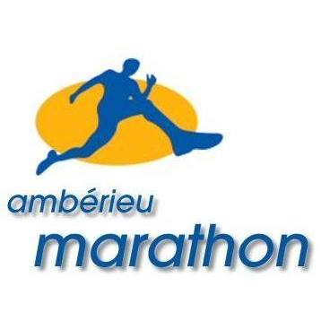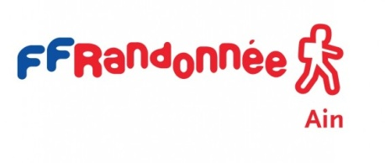

DEMANDE D’ADHESION AU CLUB D’AMBERIEU MARATHON
PRIX DE LA LICENCE 2021-2022 MARCHE NORDIQUE 75.00€

Je soussigné(e)……………………………………………………………………… Date de naissance :……………………………………..

Adresse………………………………………………………………………………………………………………………………………………………..

Code postal :……………………………… Ville :…………………………………………………………....

Téléphone fixe :………………………………………………. Téléphone portable :…….…………………………………………………

Courriel :…………………………………………………………………………… Sexe : F M

Personne à contacter en cas de nécessité :…………………………………………………………………………………………………

Téléphone fixe :…………………………………………… Téléphone portable :……………………………………………………..

Demande à adhérer au club d’AMBERIEU MARATHON affilié à la Fédération Française de Randonnée Pédestre.

J’ai noté que la loi n°84-610 du 16 juillet 1984 fait obligation aux associations d’une fédération sportive d’assurer leur responsabilité civile et celle de leurs adhérents.
Je reconnais qu’outre cette garantie qui me sera acquise, il m’a été proposé plusieurs formules d’assurances facultatives pour couvrir mes propres accidents corporels : IR (assurance individuelle + Responsabilité Civile), IRA (assurance individuelle + Responsabilité Civile +Accident Corporel), FR (Assurance Familiale + Responsabilité Civile), FRA (Assurance Familiale + Responsabilité Civile + Accident Corporel), et FMPN (Familiale Multiloisirs Pleine Nature).
Je m’engage :
- A avoir un équipement adapté à la Marche Nordique (chaussures, vêtement de pluie, boisson, bâtons de marche nordique)
- A fournir une attestation médicale ou renseigner le questionnaire de santé.

Fait à :…………………………………………………………….. Le :……………………………………………………………………………………
Signature (précédée de la mention manuscrite « lue et approuvée »).

Certificat médical : En délivrant cette licence, le club s’engage à respecter la loi n°2016-41 du 26 janvier 2016 de modernisation de notre système de santé et ses décrets d’application. La Fédération informe le titulaire d’une licence IS/FS qu’il est dans son intérêt de souscrire une garantie individuelle accident (via les licences IRA/IMPN/FRAMP/FMPN pour être couvert en cas de dommage(s) corporel(s) subi(s) sans qu’un responsable puisse être désigné.
Les informations recueillies sont nécessaire à la Fédération Française de la randonnée pédestre pour traiter votre demande.
Elles sont enregistrées dans le fichier de gestion de la vie fédérale et votre comité départemental ou régional y a accès.
Conformément à la loi informatique et liberté du 6 janvier 1978, vous disposez d’un droit d’accès et de rectification aux informations vous concernant. Vous pouvez être amené à recevoir des informations et des propositions de la part de la Fédération et de ses partenaires. Si vous ne le souhaitez pas, ou en cas de modification des renseignements vous concernant, il vous suffit d’accéder à votre espace Internet personnel ou de nous écrire en nous indiquant vos noms, prénoms, adresse et votre numéro de licence à : Fédération Française de Randonnée pédestre -64 rue du Dessous des Berges-75013 Paris.

ANNEXE 4- CERTIFICAT MEDICAL

Certificat Médical
pris en application des articles L.231-2 et L.321-2-2 du Code du Sport

Je soussigné, Docteur :

Demeurant à :

Certifie avoir examiné ce jour M./Mme/Melle :

Né(e) le : Demeurant à :

Et n’avoir pas constaté, à ce jour, de contre-indication à la pratique de la Marche Nordique en compétition.

Fait à le / /

Cachet du médecin et signature du médecin

